项目名称  Project Name |  | 密级  Confidentiality Level
 |  | 仅供收件方查阅
项目编号  Project ID | 版本  Version | 文档编号  Document Code
 | V1.0 | Project ID_Proc_RA_002

CareFree Requirements specification
畅游网系统需求规格说明书

Prepared by  拟制 | 陈志轩，张恺庭，黄凯，廖智勇，王鹭星 | Date  日期 | 2018-9-5
Reviewed by  评审人 | 陈志轩 | Date  日期 | 2018-9-5
Approved by  批准 | 陈志轩 | Date  日期 | 2018-9-6


武汉市软酷网络科技有限公司
版权所有 不得复制
Copyright © Ruankosoft Technologies(WuHan) Co., Ltd.
All Rights Reserved

Revision Record
修订记录
Date  日期 | Revision Version  修订版本 | CR ID /Defect ID  CR/ Defect号 | Sec No.  修改章节 | Change Description  修改描述 | Author  作者
2018-9-6 | 初稿 |  | 全篇 | 全篇 | 陈志轩

目录
1 Introduction 简介 1
1.1 Purpose 目的 1
1.2 Scope 范围 1
2 General description 总体概述 2
2.1 Software perspective 软件概述 2
2.1.1 About the Project 项目介绍 2
2.1.2 Environment of Product 产品环境介绍 2
2.2 Software function 软件功能 2
2.3 User characteristics 用户特征 2
2.4 Assumptions & Dependencies 假设和依赖关系 3
3 Specific Requirements 具体需求 4
3.1 系统用例 4
3.2 子功能模块一 4
3.2.1 Functional Requirements1 子功能1 5
3.2.2 Functional Requirements1 子功能2 6
3.2 子功能模块一 7
3.3 数据字典 8
3.3.1 数据字典 8
3.3.2 E-R关系图 8
4 Performance Requirements 性能需求 8
4.1 时间性能需求 8
4.2 系统开放性需求 8
4.3 界面友好性需求 8
4.4 系统可用性需求 9
4.5 可管理性需求 9
5 Interface Requirements 接口需求 10
5.1 User Interface 用户接口 10
5.2 Software Interface 软件接口 10
5.3 Hardware Interface 硬件接口 11
5.4 Communication Interface 通讯接口 11
6 Overall Design Constraints 总体设计约束 12
6.1 Standards compliance 标准符合性 12
6.2 Hardware Limitations 硬件约束 12
6.3 Technology Limitations 技术限制 12
7 Software Quality Attributes 软件质量特性 13
7.1 Reliability 可靠性 13
7.2 Usability 易用性 13
8 Requirements Classification 需求分级 14
9 Appendix 附录 15

Keywords 关键词：
爬虫，百度地图api，携程支付api，分布式，服务端渲染，ajax异步刷新，redis缓存，nginx负载均衡
Abstract 摘要：
此份需求分析报告是为了系统预开发而设计，此需求分析建立在团队成员精密合作的基础上完成，目的在于通过团队成员与开源社区成员之手，打造一个服务优先的、交互性强、功能完善的旅游服务平台以及搜索平台，为用户及时提供旅游路线的报价，提供周边打折门票的信息，以及切实可行的行程建议，同时提供一个充满活力的旅行分享平台，旅行日记，旅行博客，旅行攻略，每个人都可以是旅行专家，初步设计请详细参考本文档。
List of abbreviations 缩略语清单：
Abbreviations缩略语 | Full spelling 英文全名 | Chinese explanation 中文解释

1 Introduction 简介

Purpose 目的
随着人民经济水平的日益提高，以及压力的激增，越来越多的人想着能够外出旅游去放松身心，并且拓宽眼界。但是，如今旅行类的互联网企业已经有了众多优秀的代表，我们与现如今的旅行类互联网企业有着本质上的差别，我们是一款以数据服务型为主的旅行类网站，我们通过打造一个交互性强，数据及时性强，服务多样的平台来为广大旅游爱好者提供一个智能、便捷的旅行网络平台。大家更多的是在这个社区内通过自己的特定需求来获得人性化的旅行服务，得到及时的门票信息，切实的旅游建议，详细的旅行攻略，同时还支持自定义旅行路线，智能推荐周边咨询，用户同时还可以分享自己的旅行经验以及旅行攻略。在畅游网，每个人都是旅行家
为了明确项目的需求，我们作出此项需求规格说明书。
该需求规格说明书是关于一个交互性较强的旅行网站的功能和性能的要求的描述，该说明书的预期读者为：
用户；
项目管理人员；
测试人员；
设计人员；
开发人员。
这份说明书重点描述了网站的功能需求，明确所要开发的网站应具有的功能、性能与界面，使系统分析人员及软件开发人员能清楚地了解用户的需求。

1.2 Scope 范围
本节包含的内容有：
- 软件综合概述，即介绍软件的总体情况 如项目介绍和产品环境介绍。
- 软件功能介绍
  - 产品展示
  - 旅游资讯
  - 个人中心
- 用户特征介绍

- 接口介绍
  - 用户接口
  - 软件接口
  - 硬件接口
  - 通讯接口
- 需求介绍
- 软件质量特征介绍

2 General description 总体概述

2.1 Software perspective 软件概述

2.1.1 About the Project 项目介绍
本系统基于 B/S 框架构建而成，作为一个新的独立项目，旨在运用开放 API以及网络爬虫技术进行数据处理和分析，提供实时数据服务功能。本项目将对旅游类电子商务模式进行简化实现，在经典的大型旅游网站的数据基础上，实现对旅游路线订单的智能推荐及定制 ，建立平台进行旅游咨询及用户交流等个性化的轻社交内容

2.1.2 Environment of Product 产品环境介绍
本产品基于 B/S 框架构建，需配合其他网页浏览工具及产品使用，且需要连接网络实现与服务器的信息请求和处理。
本产品功能独立，但会采用其他网站的数据外部接口和地图导航信息API，或者网络爬虫进行再处理
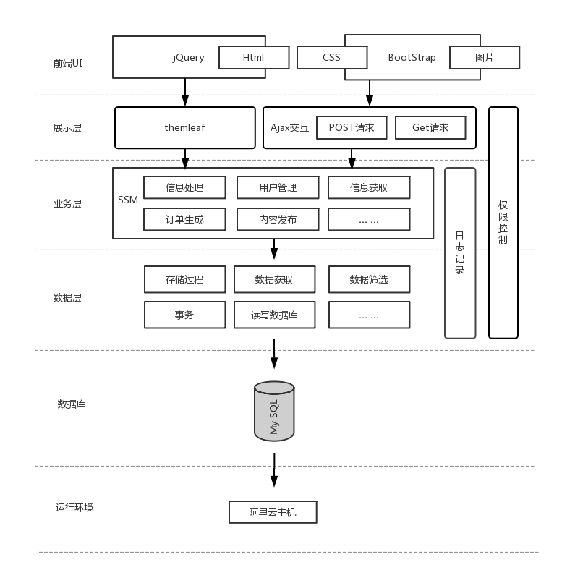

2.2 Software function 软件功能
产品展示与推荐模块
概述：
  - 行程信息获取模块：系统包括基本行程信息、城市信息（1+）、景点信息（1+）、旅游方式
  - 地图信息展示模块：输入城市信息，系统包括景点基本信息（票价，介绍，链接）、景点热度排序；推荐路线、路线报价
  - 产品推荐模块：输入行程信息，系统包括推荐算法（行程信息匹配产品，各个产品比较）
  - 快速搜索模块：选择目的地、景点、旅游方式关键词，系统包括搜索检锁匹配、匹配相应产品
功能结构图：
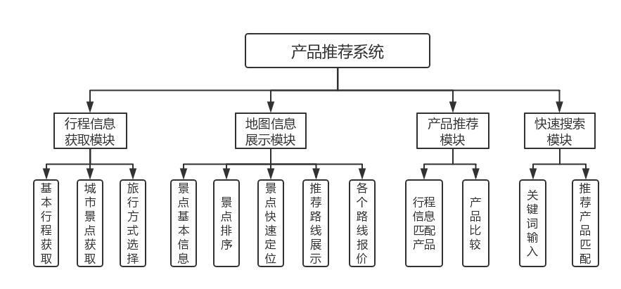
攻略模块
概述：
- 攻略资讯模块：攻略资讯模块负责为用户提供及时的旅游路线报价、打折门票信息等切实的旅游资讯。同时为游客提供攻略、资讯评论平台。
- 用户游记模块：用户可通过书写游记与他人分享自己在旅途中收获的趣事或是分享旅行所带来的感悟。
- 问题管理模块：问题管理模块可为用户提供一个与其他用户一同讨论问题的平台。
功能模块图：
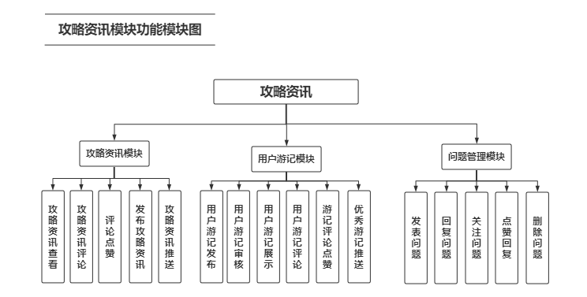
账户模块
概述：
账户可以查看自己的个人信息，自己收藏的攻略，自己的浏览记录，同时可以修改自己的密码，查看自己的订单，管理自己的攻略写作
功能模块图：
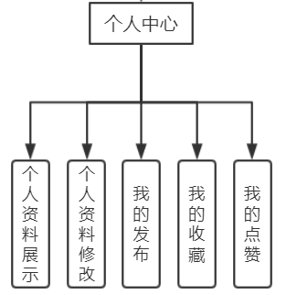

2.3 User characteristics 用户特征 廖智勇
  - 基础属性：用户以中青年群体为主，年龄主要集中在25-34岁，已婚且有小孩的用户较多，用户受教育水平较高（2017年去哪儿用户学历在本科以上的用户占比达到71.7%）
  - 消费能力：主要目标用户的个人月均收入在五千到八千之间，家庭月均收入在八千到两万之间，主要面向普通在职职员、中级管理人员以及学生
  - 行为特征：
    - 用户APP应用使用偏好TOP3：即时通讯类、新闻资讯类、网络购物类。
    - 近九成年轻用户有过网购行为，网购时间主要集中在每天的17-21时
    - 日常出行方式中，主要以公交、地铁以及驾车出行为主；长途交通出行偏好主要以火车/高铁和汽车为主
    - 普通用户一年内平均出游接近4次，近七成周边游用户在行前一周才开始预定行为；出境游用户由于存在办理签证、选择国际航班等因素，大多会提前一个多月便开始准备出游行程
    - 普通旅游用户选择在线旅游平台时最看重价格优惠
    - 用户分享出游经历多为记录美好细节，许多用户会在微信、QQ等社交平台上发布自己的经历
    - 近九成用户有过出游购物，女性消费能力更强，境外游用户购物消费花费较大，购买商品主要是当地特色和纪念品
  - 心理特征
    - 用户整体最为看重特色线路产品的宣传活动，选择在线旅游平台时最看重价格优惠；
    - 用户使用APP以及网站平台的目的性强，但会反复比较各个产品，并且习惯性定期浏览；
相关资料来源：
- 用户分析——用户特征分析（用户画像）
https://www.jianshu.com/p/0b59c8f17fe4
- 用户研究：大数据视角下的用户行为分析
http://www.woshipm.com/user-research/462363.html
- 携程 | 手把手教你用大数据打造用户画像
https://blog.csdn.net/chenjunji123456/article/details/54966633
- 2018年中国在线旅游平台用户洞察报告
http://www.199it.com/archives/736418.html

2.4 Assumptions & Dependencies 假设和依赖关系 廖智勇
  - 使用第三方地图API（高德等）能够得到可编程的地图组件
  - 假设能够使用各大旅游平台提供的API以得到各种旅行产业相关的数据
  - 假定其他旅游平台与本系统的业务合作，并且提供相应的数据支持
  - 主界面符合引导、递进以及简约的设计风格
  - 用户能够理解并操作绝大多数的网页内容
  - 本软件系统前期没有处理高并发的能力

3 Specific Requirements 具体需求

3.1 系统用例
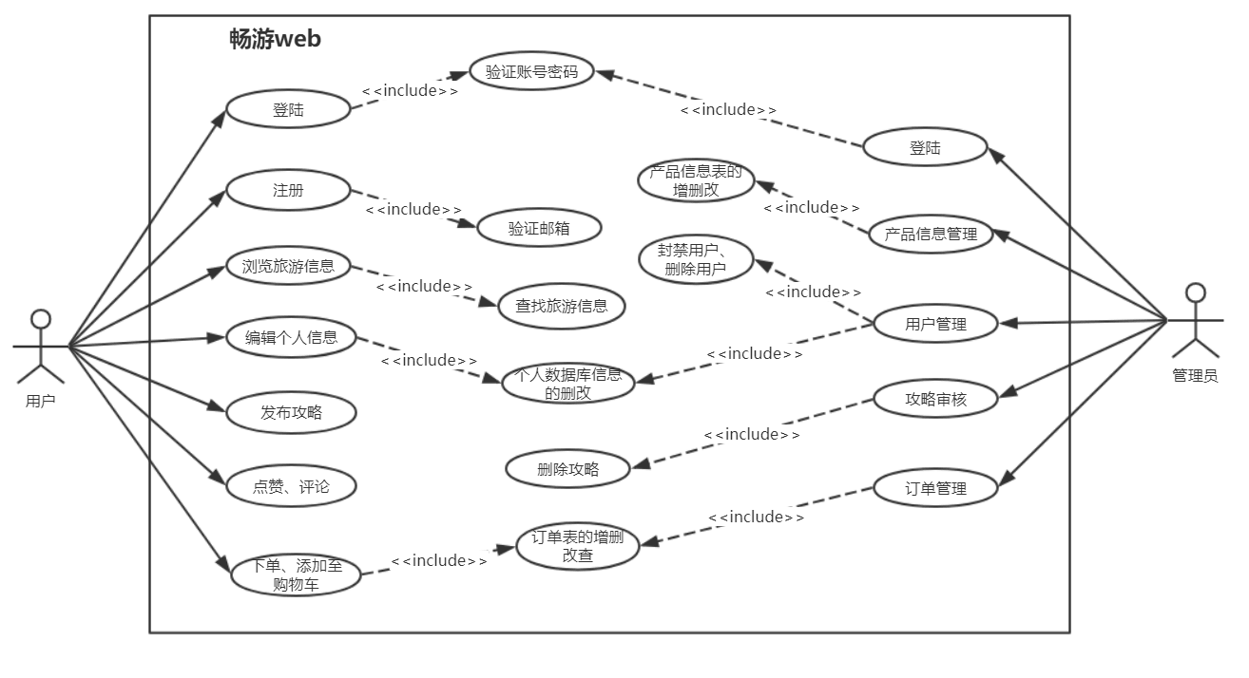

3.2 产品展示推荐模块
- 子功能功能简介
产品展示模块分为四大子模块：
  - 行程信息获取模块：
    - 网站会自动定位用户所在城市信息，用户可以更改出发城市，选择一个或者多个目的城市。城市的选择提供热门旅游城市、搜索城市以及拼音来选择城市。
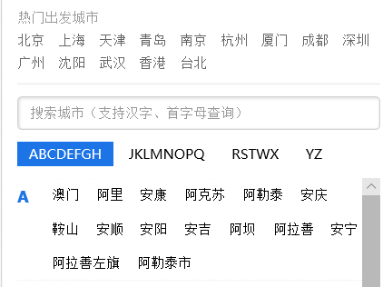
    - 根据用户选择的目的城市给出相应城市的景点，同时用户可以通过选择框来选择多个景点，也可以直接点击景点来查看景点的详细信息；此外，提供景点的搜索框，通过景点的关键词给出相应的结果（如果用户选择的景点不在之前的城市之内的话，需要自动加上相应城市）。景点给出形式：图片+文字+选择框。
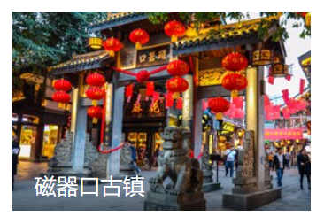
    - 用户选择自由行还是跟团游，提供自由行和跟团游解释链接。
    - 通过用户的基本行程信息来推荐相应的产品：还可以添加的行程信息有行程天数、出发日期、产品等级、产品价格区间、住宿类型、主要交通类型等，每种行程信息是单选性质，每改变一次则推荐的结果也会相应地改变。
这样就得到了一个较为完整的用户行程信息了。一旦用户选择了其中的一种产品，则生成一个用户的行程，此后用户可以通过该行程信息进入产品选择界面。
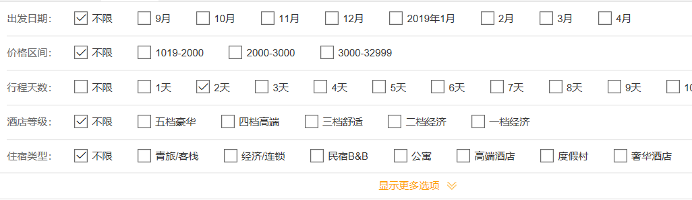

  - 地图信息展示模块
    - 通过用户选择的城市，地图上展示每个城市基本的景点标定点，点击跳出景点概要框，其中包括景点的图片，景点门票价格以及景点详情页面的链接。
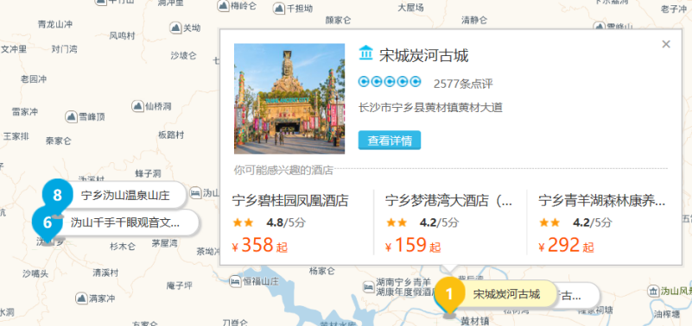
    - 侧边栏当中列出了所有的景点，通过景点的热度来排名，通过侧边栏快速定位景点位置。
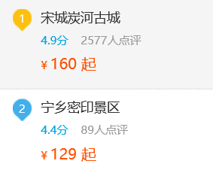
    - 推荐旅行线路，每个线路都通过地图来显示，每个线路上的景点都能查看其详细的信息；侧边栏方便用户查看各个景点，以及快速定位。
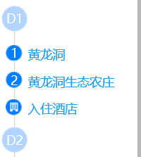
  - 产品推荐模块
    - 从行程信息以及用户行为信息中构造推荐评价指标，统一到一个权重标准之下；
    - 构造推荐系数求解公式，确定好每个指标的权重系数；
    - 通过行程信息中的硬性指标筛选出基本符合标准的产品，然后通过产品的推荐系数来进行推荐的排序；
    - 产品数据从携程得到，用户可以查看详细的产品信息，此时直接就跳转到携程平台，之后就可以进行下单等的操作。
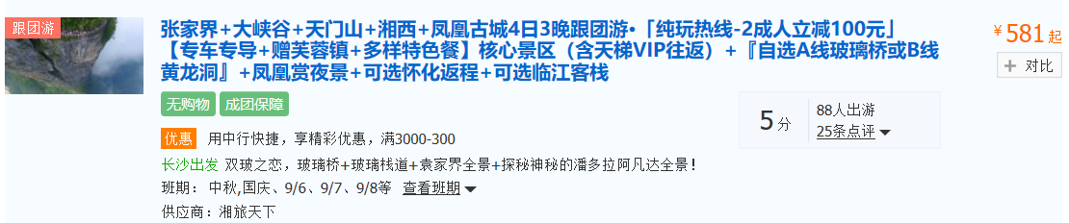
  - 快速搜索模块
    - 根据此时用户已经选择的行程信息以及用户输入的关键字，通过搜索算法，进入产品推荐页面，给出相应的产品。
    - 快速搜索的基本行程信息是可以随时改动的，同时这些信息也是必不可少的。
- 子功能系统用例
- 行程信息获取系统用例
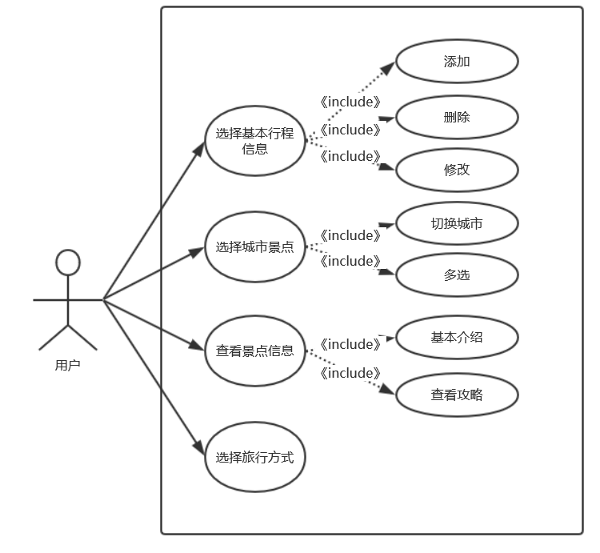
- 地图信息展示模块系统用例
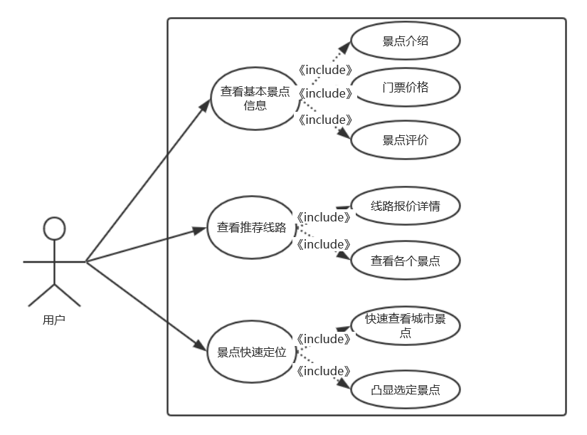
- 产品推荐模块系统用例
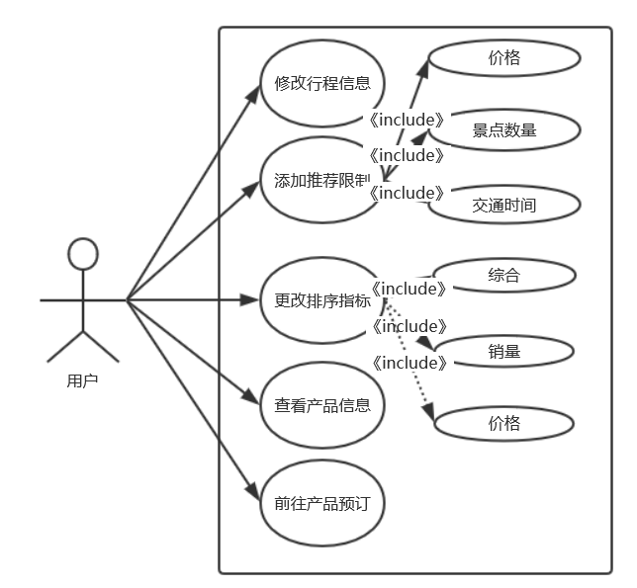
- 产品快速搜索模块系统用例
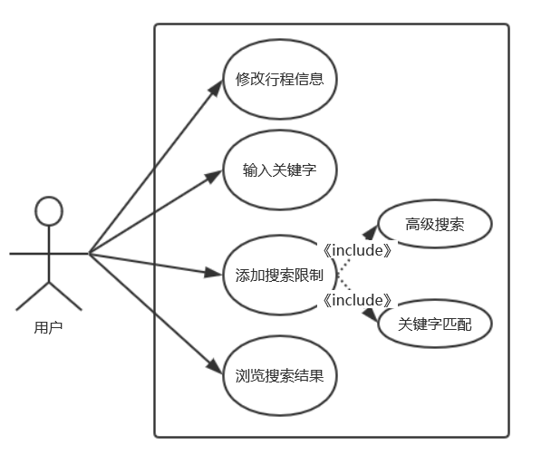

3.2.1 行程信息获取
  - 介绍
此功能旨在获取用户的基本行程信息，如起点和终点信息，可以进行添加删除和修改等基本操作，并在获取数据后经过后台的处理返回出沿途的一些景点数据。
  - 输入
起点和终点城市
行程天数
出发日期
景点信息
旅行方式
  - 处理
采用广度优先的算法将两点之间的距离进行处理，并综合考虑沿途的旅游景点为用户返回合适的旅途信息。
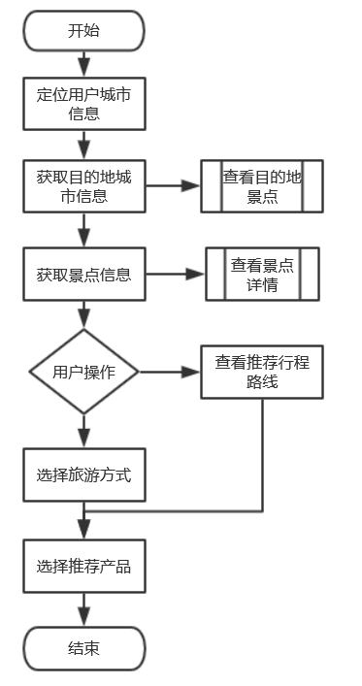
  - 输出
推荐相应类型的产品
推荐行程路线
3.2.2 景点基本信息展示
  - 介绍
包括景点的图片、名称、门票价格、位置、热度等，
以对话框的形式展示整个信息
  - 输入
城市标签
景点标签
  - 处理
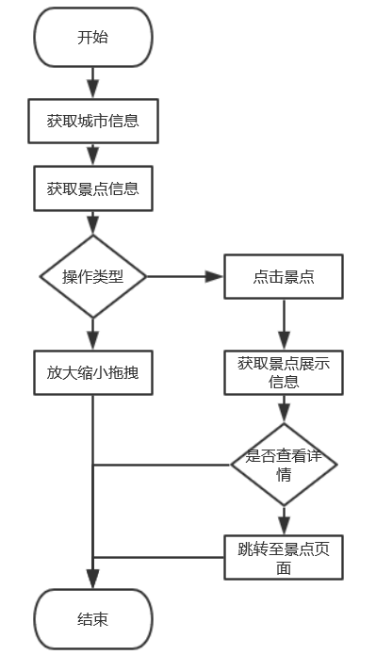
  - 输出
基本景点展示界面
景点信息展示框
3.2.3 景点按需排序
  - 介绍
通过获取每个城市景点的热度值、访问次数、旅游人数等，构建景点的排序指标，以此在侧边栏中实现对景点的排序，优先展示热门景点的概况。
  - 输入
各个景点的指标：旅游分数、访问次数等
  - 处理
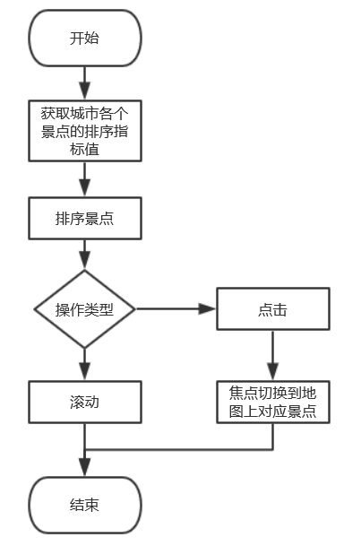
  - 输出
景点排列
3.2.4 路线推荐
  - 介绍
在用户选择好基本的行程信息之后，用户可以查看系统推荐的旅行线路，以及各个线路的交通、景点等的价格，用户可以很方便的通过内置地图进行详细的了解，从而优化自己的行程，平台也会推荐用户各大旅游平台（携程等）合适的产品供用户选择。
  - 输入
用户已经选择的行程信息
  - 处理
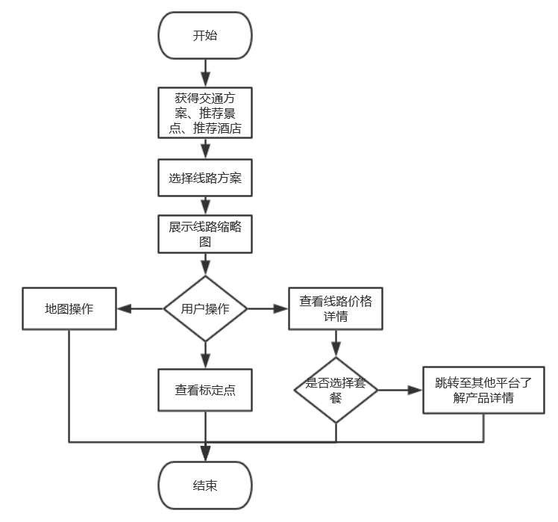
  - 输出
不同线路方案
每个方案的详细价格组成
推荐的产品
3.2.5 产品推荐
1. 介绍
在收集到用户足够的行程信息后，基于各大平台提供的产品信息，通过推荐算法分析出用户行程最为匹配的产品，排序给出各产品的基本信息以及链接。
2. 输入
用户行程信息
各平台产品信息库
推荐限制指标
排序指标
3. 处理
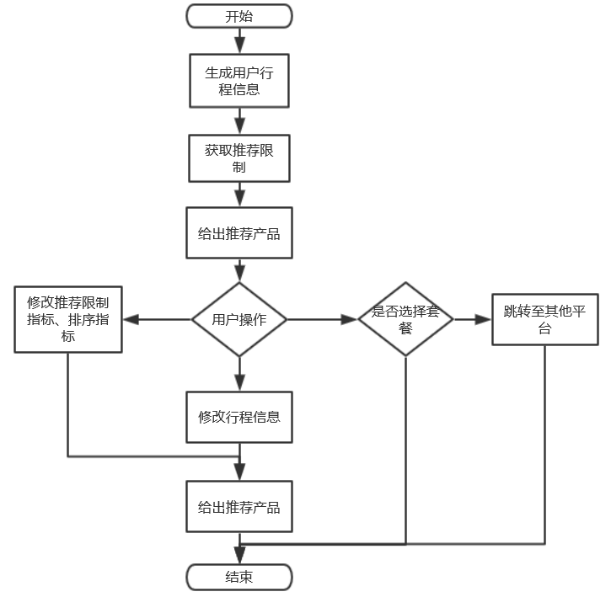
4．输出
推荐的产品以及相应的信息
产品的排序
3.2.5 快速搜索
1. 介绍
根据用户已选择的行程信息以及用户输入的关键字，根据关键字匹配给出相应的结果。关键字为景点则给出景点详细信息，景点攻略，推荐的产品；关键字为城市名则给出产品推荐；匹配不到结果则给出空页面。
- 输入
用户行程信息
搜索关键字
搜索限制
- 处理
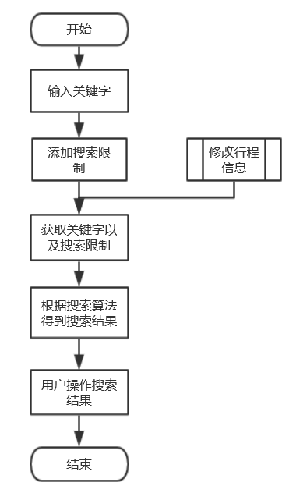
- 输出
搜索结果的组合：景点信息、景点攻略、产品信息

3.3 资讯攻略模块
- 子功能功能简介
攻略资讯模块主要分为三大模块：
资讯模块：
攻略资讯模块负责为用户提供及时的旅游路线报价、打折门票信息等切实的旅游资讯。同时为游客提供攻略、资讯评论平台。
用户游记模块：
用户可通过书写游记与他人分享自己在旅途中收获的趣事或是分享旅行所来的感悟。
问题管理模块：
问题管理模块可为用户提供一个与其他用户一同讨论问题的平台。

2、子功能系统用例
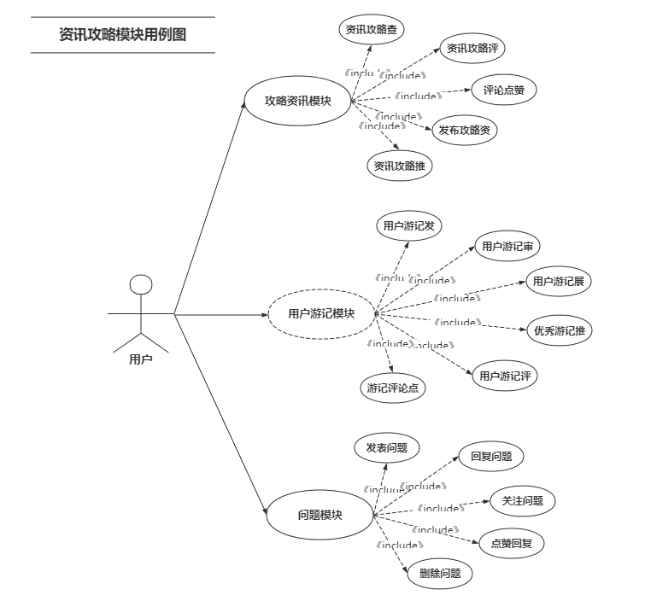
3.3.1 资讯攻略查看及评论：
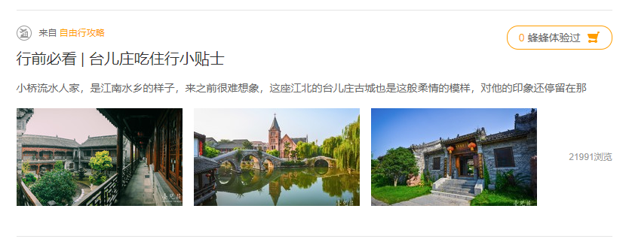
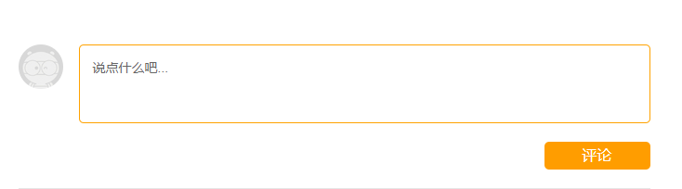
1 介绍
- 资讯攻略查看功能实现用户查看资讯攻略具体内容。通过点击资讯攻略相关链接实现页面跳转，在咨询攻略展示页面展示资讯攻略的具体内容。
- 在进行资讯攻略评论前，需进行用户登陆，完成登陆后方可进行评论。
- 若资讯攻略相关链接丢失或失效，页面将给出提示，并跳转到上一步页面。
- 用户通过注册好的账号与密码进行登陆，多次密码错误或短时间内同一账号进行大量登陆测试，平台将进行账号检测
2 输入
输入来源：
- 资讯攻略链接-数据库
- 账号、密码信息-用户键盘输入
数量：1.一天资讯攻略链接对应数据库一条URL
2.一个账户对应一个账户密码
度量单位：byte
时间要求:无
有效输入范围：账户长度不超过10位
账户密码不超过18位
3 处理
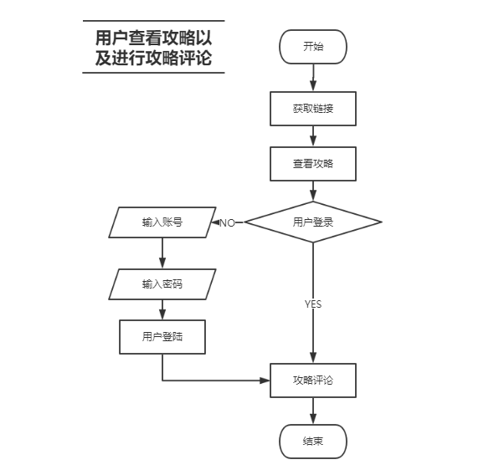
A 输入数据的有效性检测：
1.检测资讯攻略链接有效性
2.用户账号密码有效性检测（账户、密码格式，内容有效性检测）
B 查看攻略后若要进行攻略评论需首先进行用户登陆操作，实现用户登陆后才可进行评论
C 1.账户、密码格式或内容不匹配，用户需重新登陆
2.资讯攻略加载超时需重新加载
4 输出
- 在资讯攻略链接可用前提下，用户进行资讯攻略查看，页面将跳转至资讯攻略详细内容页面
- 用户完成登陆后，若用户进行评论操作，将在资讯攻略详细内容模块下方显示用户评论内容
- 若用户登陆失败，进入重新登陆界面

3.3.2 评论点赞
1 介绍
完成评论点赞功能，评论将通过点赞数量进行排序，点赞数量最多的评论置顶。
2 输入
输入来源：1.评论者ID，评论内容编号-数据库
2.账号、密码信息-用户键盘输入
度量单位：byte
时间要求:无
有效输入范围：账户长度不超过10位
账户密码不超过18位
3 处理
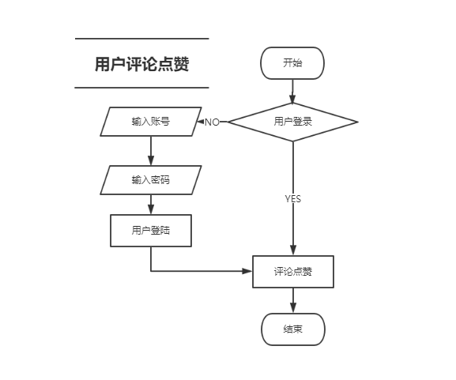
A 输入数据的有效性检测：1.用户账号密码有效性检测（账户、密码格式，内容有效性检测）
B 进行资讯攻略评论点赞首先得完成用户登陆，在登陆有效的用户账户后可以进行评论点赞操作
C 账户、密码格式或内容不匹配，用户需重新登陆
4 输出
- 用户完成登陆后，若用户进行评论点赞操作，可在他人资讯攻略评论后进行点赞操作
- 若用户登陆失败，进入重新登陆界面
3.3.3 资讯攻略推送以及发布攻略资讯：
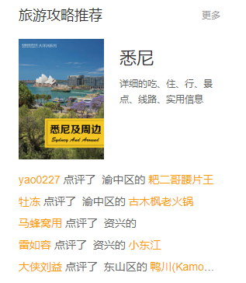
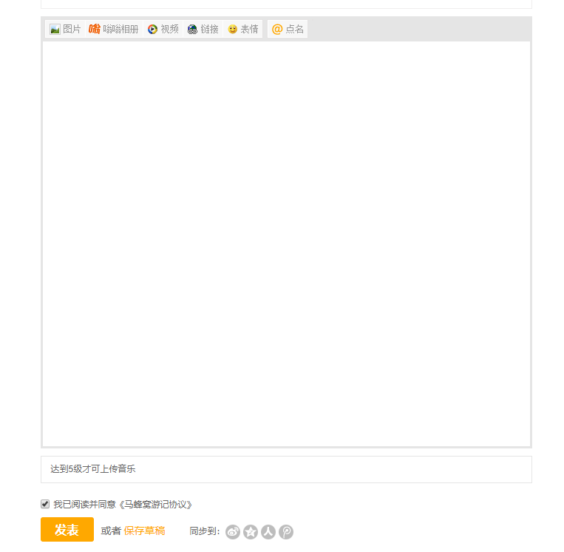
1 介绍
- 资讯攻略推送功能通过用户以及平台发布的资讯攻略的点赞数量以及用户评价对现有资讯攻略进行排行，对优质的资讯攻略采取推送。
- 用户在进行发布攻略攻略前需进行用户登陆操作，用户实现登陆后才可以进行资讯发布。
- 用户发布的资讯攻略将通过平台进行审核，如若审核不通过，资讯攻略内容将放回用户草稿箱，用户需重新编辑资讯攻略内容才可再次发布。
4.用户通过注册好的账号与密码进行登陆，多次密码错误或短时间内同一账号进行大量登陆测试，平台将进行账号检测
2 输入
- 用户账户、密码-用户键盘输入
- 用户发布的资讯攻略-用户键盘输入
- 用户发布资讯攻略信息（发送时间，发送主题）
度量单位：byte
时间要求:无
有效输入范围：账户长度不超过10位
账户密码不超过18位
资讯攻略资讯内容大小不超过2000字
3 处理
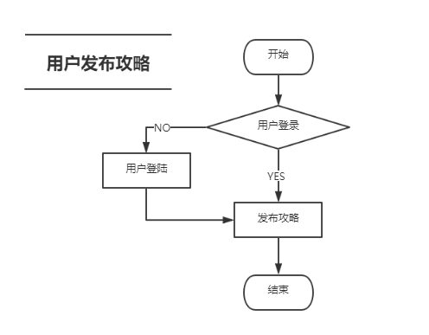
A 数据有效性检测：
1.用户账号密码有效性检测（账户、密码格式，内容有效性检测）
2.资讯攻略内容有效性检测（敏感词检测，内容大小有效性检测）
B 在实现用户发布资讯攻略前用户需进行登陆操作，完成用户登陆以及资讯攻略编辑后，用户需等待资讯攻略审核，如若审核不通过，用户需重新编辑资讯攻略内容
C 账户、密码格式或内容不匹配，用户需重新登陆
4 输出
- 用户完成资讯攻略编辑后，如若审核失败需重新编辑。若审核通过，用户发布的资讯攻略将在资讯攻略板块展示
3.3.4 用户游记展示以及游记评论
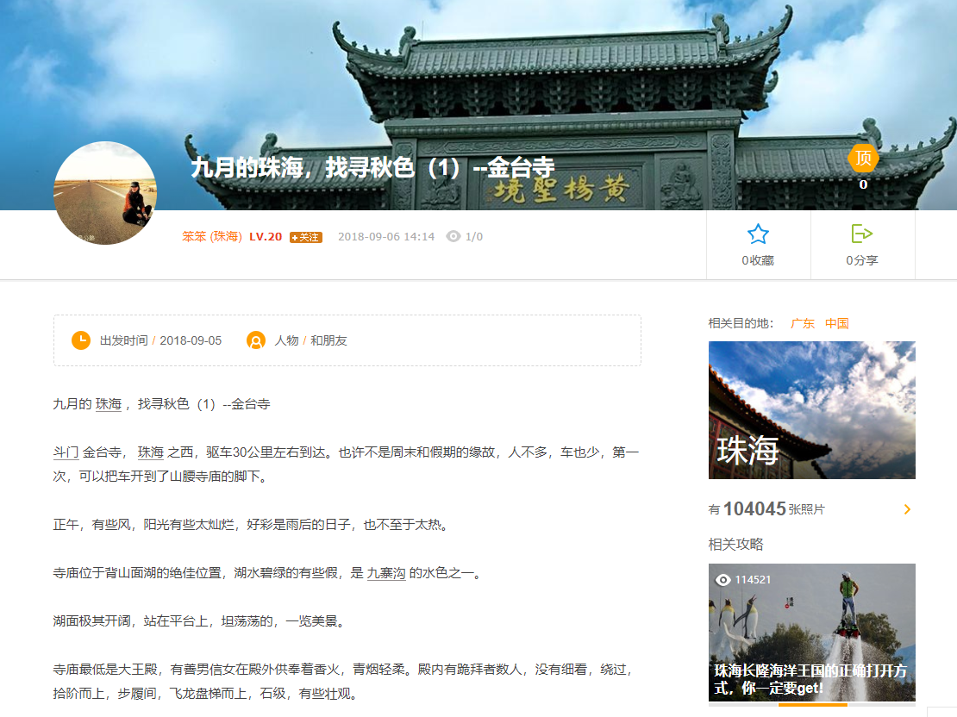
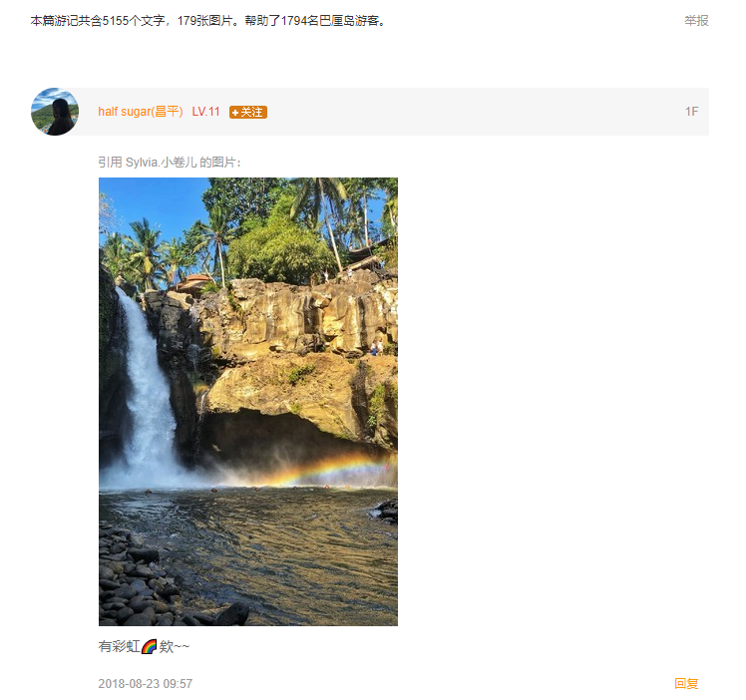
1 介绍
- 用户通过游记查看功能浏览游记具体内容。通过点击游记相关链接实现页面跳转，在游记展示页面展示用户发布的游记的具体内容。
- 用户进行游记评论前，需进行登陆操作。
- 游记不存在或游记链接失效将无法浏览游记内容，用户跳转至前一个页面
- 用户通过注册好的账号与密码进行登陆，多次密码错误或短时间内同一账号进行大量登陆测试，平台将进行账号检测
2 输入
输入来源：1.游记链接-数据库
2.账号、密码信息-用户键盘输入
数量：1.游记与链接一一对应
2.一个账户对应一个账户密码
度量单位：byte
时间要求:无
有效输入范围：账户长度不超过10位
账户密码不超过18位
3 处理
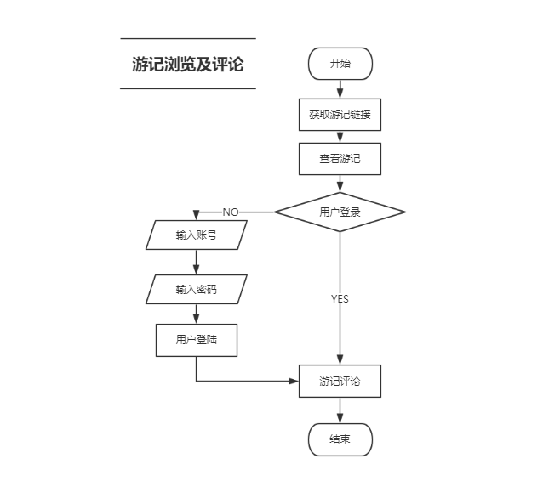
A 输入数据的有效性检测：
1.检测用户发布的游记链接有效性
2.用户账号密码有效性检测（账户、密码格式，内容有效性检测）
B 若要进行游记评论，首先需进行用户登陆，完成用户登陆后才可在游记内容展示区域进行游记评论。
C 1.账户、密码格式或内容不匹配，用户需重新登陆
2.游记内容加载超时需重新加载
4 输出
- 在游记链接可用前提下，用户点击查看游记，页面将跳转至游记详细内容页面
- 用户完成登陆后，若用户进行评论操作，将在游记详细内容展示模块下方显示用户评论内容
- 若用户登陆失败，进入重新登陆界面
3.3.5 用户游记发表

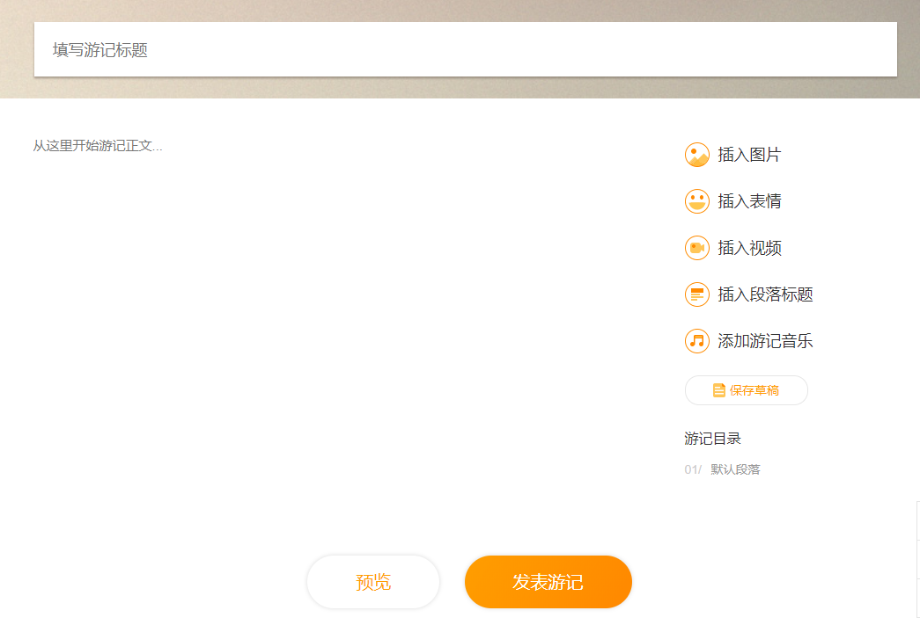
1 介绍
- 用户首先需进行用户登陆操作才可执行撰写游记操作
- 撰写游记要满足游记书写规范，在游记撰写完毕后，系统将把写好的游记传入后台由游记审核人员进行游记审核，对于游记内容不合格的将驳回该游记发表权，用户需重新撰写游记。若审核通过，用户撰写的游记将在游记展示模块展示
- 用户登陆信息应满足平台规范，用户通过注册好的账号与密码进行登陆，若出现多次密码错误或短时间内同一账号进行大量登陆测试，平台将对该账号进行账号检测。
2 输入
输入来源：1.游记标题-用户键盘输入
2.游记内容-用户键盘输入
3.游记发布信息（游记发布时间，主题等）
4.用户账户密码信息-用户键盘输入
度量单位：byte
时间要求：无
有效输入范围：账户长度不超过10位
账户密码不超过18位
游记内容大小不超过2500字

3 处理
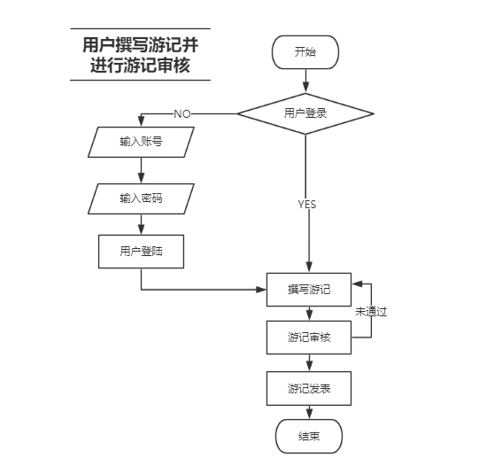
A 输入数据有效性检测：
1.用户账号密码有效性检测（账户、密码格式，内容有效性检测）
2.游记内容有效性检测（敏感词检测，内容大小有效性检测）
B 用户首先需进行用户登陆操作才可执行撰写游记操作。撰写游记要满足游记书写规范，在游记撰写完毕后，系统首先写好的游记传入后台由游记审核人员进行游记审核，对于游记内容不合格的将驳回该游记发表权，用户需重新撰写游记。若审核通过，用户撰写的游记将在游记展示模块展示。
C 1.账户、密码格式或内容不匹配，用户需重新登陆

4 输出
- 用户登陆失败将返回用户登陆页面
- 用户撰写游记若审核失败，游记内容将返回游记草稿箱，若用户撰写游记审核通过，页面跳转至用户游记展示页面。
3.3.6 优秀游记推送与游记点赞
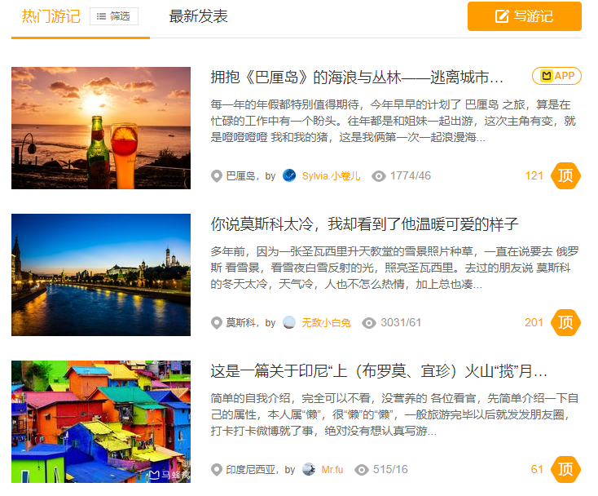
1 介绍
- 优秀游记推送功能实现推出平台上点赞数量以及评论数量较多的优秀游记，将用户撰写的游记进行简单排行。
- 用户通过游记点赞功能给满意的游记给予支持，同时可提高该游记的热度。
- 用户进行游记点赞前需要进行用户登陆
2 输入
- 用户账户、密码-用户键盘输入
- 用户发布的资讯攻略-用户键盘输入
度量单位：byte
时间要求:无
有效输入范围：账户长度不超过10位
账户密码不超过18位
3 处理
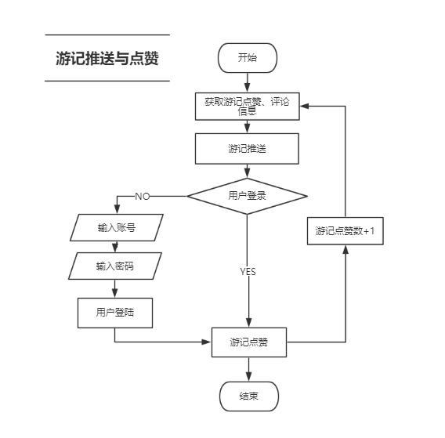
A输入数据有效性检测：
- 用户账号密码有效性检测（账户、密码格式，内容有效性检测）
B用户在网站首页可进行游记推送查看，平台将给出点赞数量以及评论数量靠前的优秀游记。用户若想进行游记点赞首先得进行账户登陆，完成游记登陆后可在游记展示模块给满意的游记进行点赞。
C 1.用户登陆失败将返回重新登陆页面
2.若出现无法点赞，或无法点赞，可等待或重新刷新页面
4 输出
- 用户登陆失败将返回用户登陆页面
- 用户点赞成功，在用户游记展示页面点赞的用户游记点赞数+1
3.3.7 发表问题与删除问题
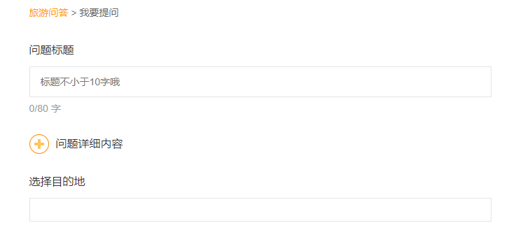
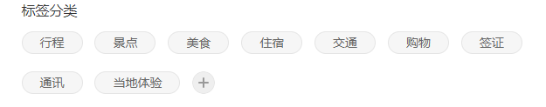
1 介绍
- 用户通过输入所需询问的问题标题以及问题的详细内容完成问题的发表，同时用户可以对所询问的问题贴上标签。
- 用户进行提问前需完成用户登陆
- 用户支持删除自己所发布的问题
- 用户进行提问需满足发表问题的基本规范：
  - 问题标题不少于10字
  - 问题内容不超过1000字
2 输入
- 用户账户、密码-用户键盘输入
- 用户发布的资讯攻略-用户键盘输入
- 用户发布的问题标题-用户键盘输入
- 用户发布的问题具体内容-用户键盘输入
- 用户删除的问题编号-数据库
度量单位：byte
时间要求:无
有效输入范围：账户长度不超过10位
账户密码不超过18位
问题标题不少于10字
问题内容不超过1000字
3 处理
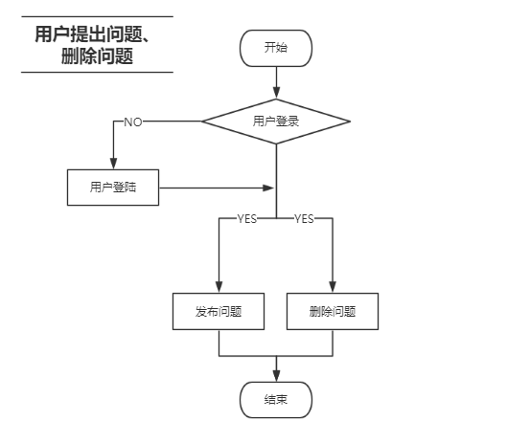
A输入数据有效性检测：
- 用户账号密码有效性检测（账户、密码格式，内容有效性检测）
- 问题标题有效性检测（标题长度，内容敏感词等）
- 问题内容有效性检测（内容大小，内容是否含有敏感词汇等）
B 1.用户首先进行用户登陆，完成用户登陆后在用问题发布模块填写要发布的问题的标题以及具体内容。
2.用户进行用户登陆后，可在自己的问题模块删除已发布的问题
4 输出
- 用户登陆失败将返回用户登陆页面
- 用户发布或删除问题成功后，可在问题模块查看发布的问题的变化
3.3.8 关注问题、回复问题、点赞问题
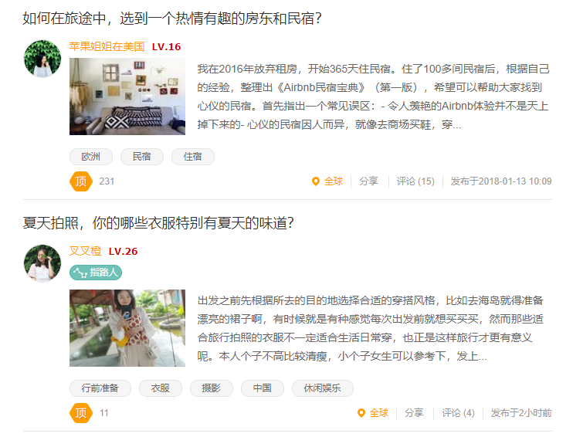
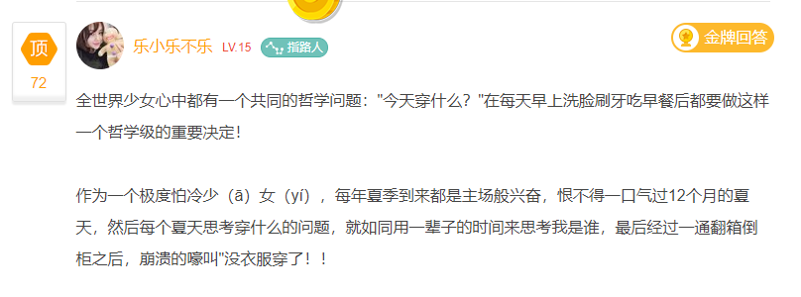
1 介绍
- 用户完成登陆后，在问题模块可查看其他用户或自己所发布的问题，用户可点击进入查看问题具体内容，通过回复解答问题。若有想知道答案的问题但未得到解答，可先关注问题，在问题得到解答时，关注过该问题的用户将得到信息提示。同时对于正确有效的问题回答，用户可点赞回复
- 用户在进行问题模块操作前，必修进行有效的账户登陆
2 输入
- 用户账户、密码-用户键盘输入
- 用户发布的资讯攻略-用户键盘输入
- 用户输入问题回复-用户键盘输入
度量单位：byte
时间要求:无
有效输入范围：账户长度不超过10位
账户密码不超过18位
3 处理
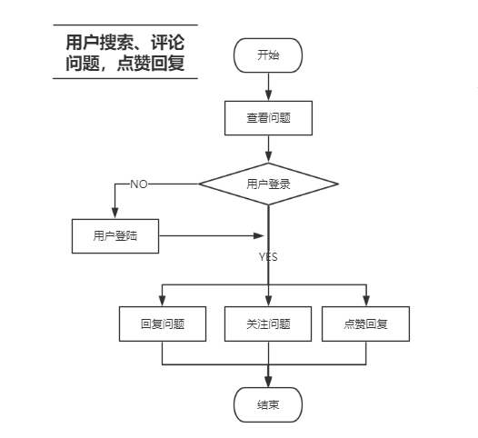
A输入数据有效性检测：
- 用户账号密码有效性检测（账户、密码格式，内容有效性检测）
- 问题回复内容有效性检测（是否含有敏感词等）
B用户完成登陆后，在问题模块可查看其他用户或自己所发布的问题，用户可点击进入查看问题具体内容，通过回复解答问题；若有想知道答案的问题但未得到解答，可先关注问题，在问题得到解答时，关注过该问题的用户将得到信息提示；同时对于正确有效的问题回答，用户可点赞回复
4 输出
- 用户登陆失败将返回用户登陆页面
- 用户完成问题回复后跳转至可在具体问题模块看到用户回答问题的内容
- 用户执行关注问题操作后，在用户个人中心可查看到用户关注的问题的消息

3.4 账户管理模块
3.4.1 个人中心
1. 介绍
  - 个人资料展示：能够显示用户的个人资料，如昵称，个性签名，邮箱（可匿），发布的旅游攻略，等个人信息
  - 个人资料修改：可以修改用户自己资料信息
  - 我的发布：能够查看并修改个人发布的攻略信息
  - 我的收藏：能够查看并修改个人的收藏
3.4.2 购物车与订单管理
1. 介绍
  - 处理用户的购物订单业务
  - 完成加入购物车这个功能
3.4.3 后台管理
1. 介绍
  - 攻略审核：审核用户提交上来的攻略信息，对涉黄涉暴的用户进行封杀
  - 用户信息管理：对用户的个人信息进行管理
  - 产品信息管理：对新增的产品以及过期的产品及时进行更新
  - 订单管理：对用户完成的订单进行管理

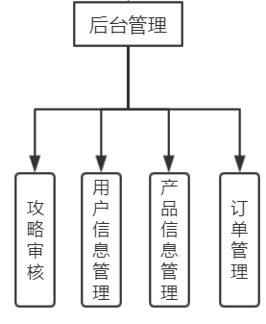

3.5 定制旅游模块
1、子功能功能简介
本模块用于用户自定义旅游行程路线和全程预定，将自定义变成一个愉快轻松的过程，依托其他各大旅游电商网站提供的预定信息，进行智能筛选和推荐。所有食住行的预定和付款，由平台统一收取后进行。
2、子功能系统用例
此处描述子功能中包含的功能。如下图：
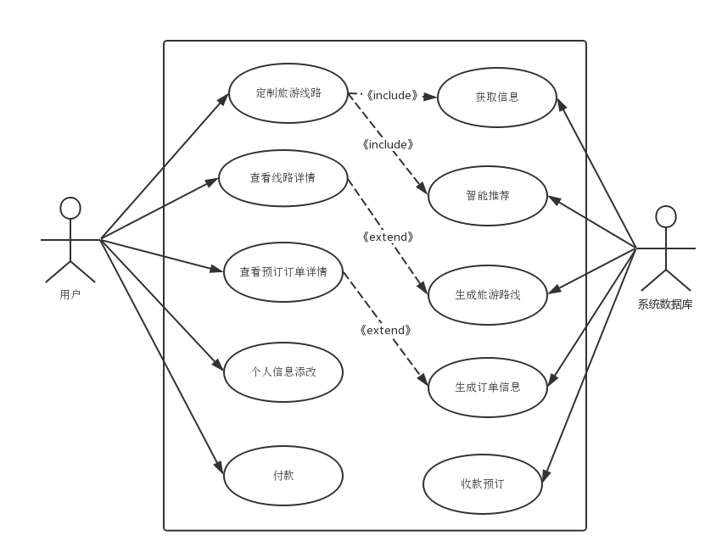

3.5.1 定制旅游路线
1 介绍
用户通过定制引导页面，按提示步骤和推荐信息选取内容，最终完成旅游线路的定制，流程见处理过程。错误处理待定
2 输入
目的地、旅行起止时间、已选车票、已选景点、已选门票、已选酒店
3 处理
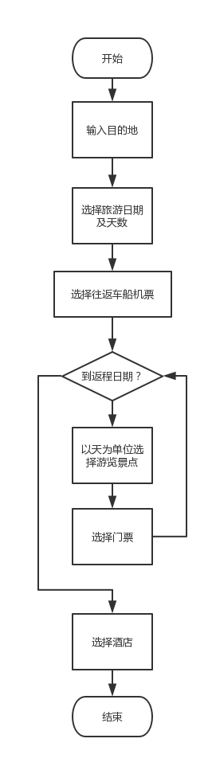
4 输出
流程中每一步都会输出相应的预订信息（具体输出内容参考“信息获取”的输出），智能推荐并排序。

3.5.2 查看路线/订单详情
1 介绍
用户通过定制引导完成路线的制作后，可查看线路的详细信息及待付款的预订订单（见输出）
2 输入
无具体输入
3 处理
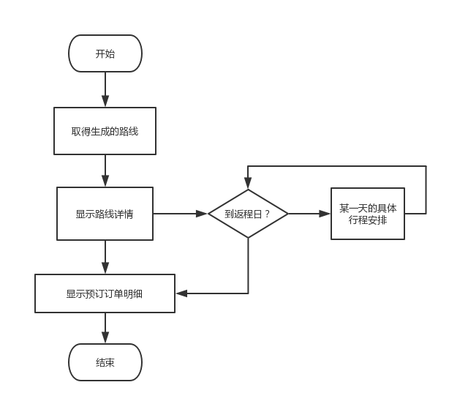
4 输出
旅游路线：
到达与返程：车船机，起止时间，车站……
所有景点：游览时间，位置，到达方式，游览时间……
酒店：位置，入住时间，退房时间……
旅游地内交通：何地到何地，方式参考地图API

预订订单：
到达与返程：车船机票费用明细，车次/班号，折扣……
付费景点：门票价格、团购价格……
酒店：预订价格，住宿条件……

3.5.3 个人信息添改
1 介绍
用户登录后的个人信息，这些个人信息将用于平台的预订订单的支付
2 输入
无具体输入
3 处理 数据库crud
4 输出 信息修改

3.5.4 付款
1 介绍
根据生成的订单信息，用户确认订单后进行付款，平台收款后进行后续处理
2 输入
调用支付API进行收款
3 处理
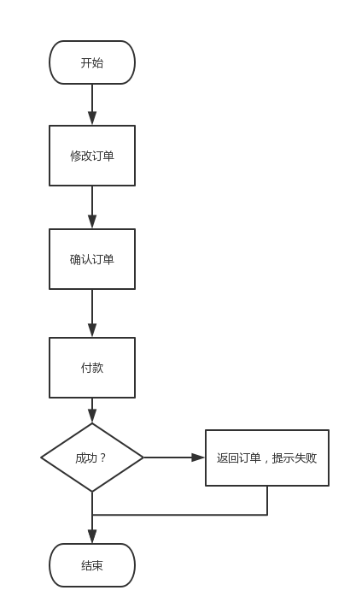
4 输出
收款成功：系统进行后台预订处理过程
收款失败：返回订单，显示支付失败提示

3.5.5 获取信息
1 介绍
查找数据库，在用户定制步骤中搜索出相应的信息（见流程图）
2 输入
目的地、时间、景点类型、价格等符合原始数据标签的筛选项
3 处理
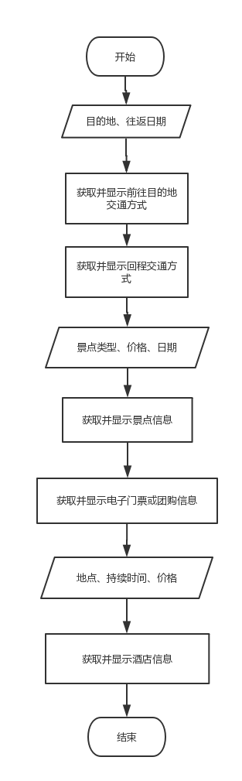
4 输出
显示各类信息，根据筛选情况及智能推荐排序

3.5.6 智能推荐（待定）
1 介绍
2 输入
3 处理
4 输出

3.5.7 生成旅游路线/订单信息
1 介绍
根据用户定制出的信息，调用地图API安排具体行程路线，生成旅游路线信息；根据用户定制时所选择的预订内容，整合成预订订单信息
2 输入
目的地、旅行起止时间、已选车票、已选景点、已选门票、已选酒店及其详细信息
3 处理
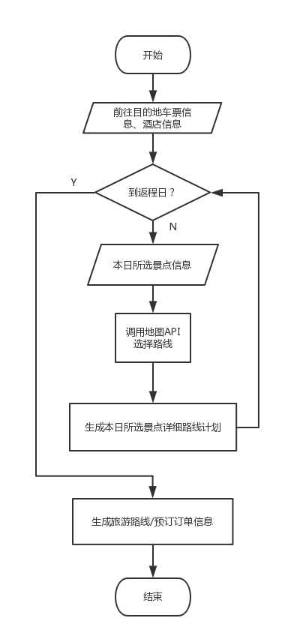
4 输出
旅游路线信息：出发日、返程日、每日行程具体安排（起始地，持续时间……）
预订订单信息：车船机票预订信息、酒店预订信息、景点门票预订信息、团购预订信息……

3.5.8 收款预订
1 介绍
平台收取用户付款后，完成与其他各大旅游电商网站的实际预订过程，并返回结果
2 输入
用户信息，虚拟款项，生成的待付款预订订单
3 处理
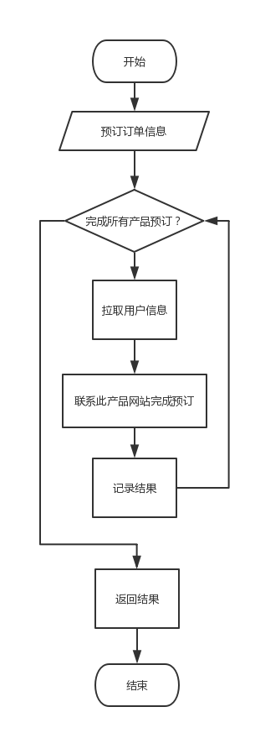
4 输出
预订订单的每一项产品的支付信息，整合后简洁告知用户

3.6 数据字典

3.6.1 数据字典
描述各个内容中涉及到的数据字典，以表格形式反映。如下格式：
每个表都描述一个表格
字段 | 类型 | 可为空 | 描述

3.6.2 E-R关系图
描述各个字典之间关系。
可以只画根节点，了解表之间关系即可

4 Performance Requirements 性能需求

4.1 时间性能需求
搜索要求 5 秒以内；
登录要求响应时间在 5 秒以内；
每笔业务的响应时间在 5 秒以内；
Web 服务持续稳定工作时间≥3 天（72 小时）

4.2 系统开放性需求
系统可以满足1000左右的并发访问数量；
同时在线人数：100以上；
静态注册用户：1000以上。

4.3 界面友好性需求
界面操作层数<=5层
界面整体风格简介，使用bootstrap作为前端组件框架
单个页面图片数不超过15
整个页面配色简约

4.4 系统可用性需求
要求系统兼容各种内核的浏览器
系统异常处理模块健壮，能够处理各种异常错误
系统可以保证易用性与易学性，让用户在交互的过程中不断学习到使用方法

4.5 可管理性需求
要求系统具有较强的防病毒和防攻击能力；
要求所有的数据和内容能够根据权限进行访问。
要求能妥善保证用户的信息隐私。

5 Interface Requirements 接口需求 张恺庭

5.1 User Interface 用户接口
用户通过网页浏览器使用本系统，不要求屏幕尺寸，能达到网页内容自适应屏幕尺寸为宜
页面采用HTML5编写，内容可随系统功能持续更新
用户通过鼠标或手指触摸的方式，可与网站内容进行交互，点击即可发送请求，并在页面返回请求的内容
功能组合键参照用户所选浏览器或工具，本系统不额外提供

5.2 Software Interface 软件接口
数据库管理系统：MySQL
用于储存本系统所有使用到的数据，并管理和查询这些数据
具体使用方法及接口参考其说明文档。

操作系统：windows 7 及以上
通过此操作系统的网页浏览器使用本系统
利用此系统的开发工具进行本系统的开发和维护

5.3 Hardware Interface 硬件接口
支持设备：能够连接网络并浏览网页的设备，包括但不限于个人计算机，智能手机等设备。
无其他特殊接口

5.4 Communication Interface 通讯接口
与服务器端交互的网络传输协议 https。
服务器端交互的数据格式 json(utf-8编码)
采用网页请求与服务器通讯，具体接口参考相应文档

6 Overall Design Constraints 总体设计约束 陈志轩

6.1 Standards compliance 标准符合性
本项目开发过程大致使用w3c国际化开发标准，W3C通过设立领域（Domains）和标准计划（Activities）来组织W3C的标准活动。 截至2014年3月，W3C共设立5个技术领域，开展23个标准计划。这些主要的标准工作包括以下七类：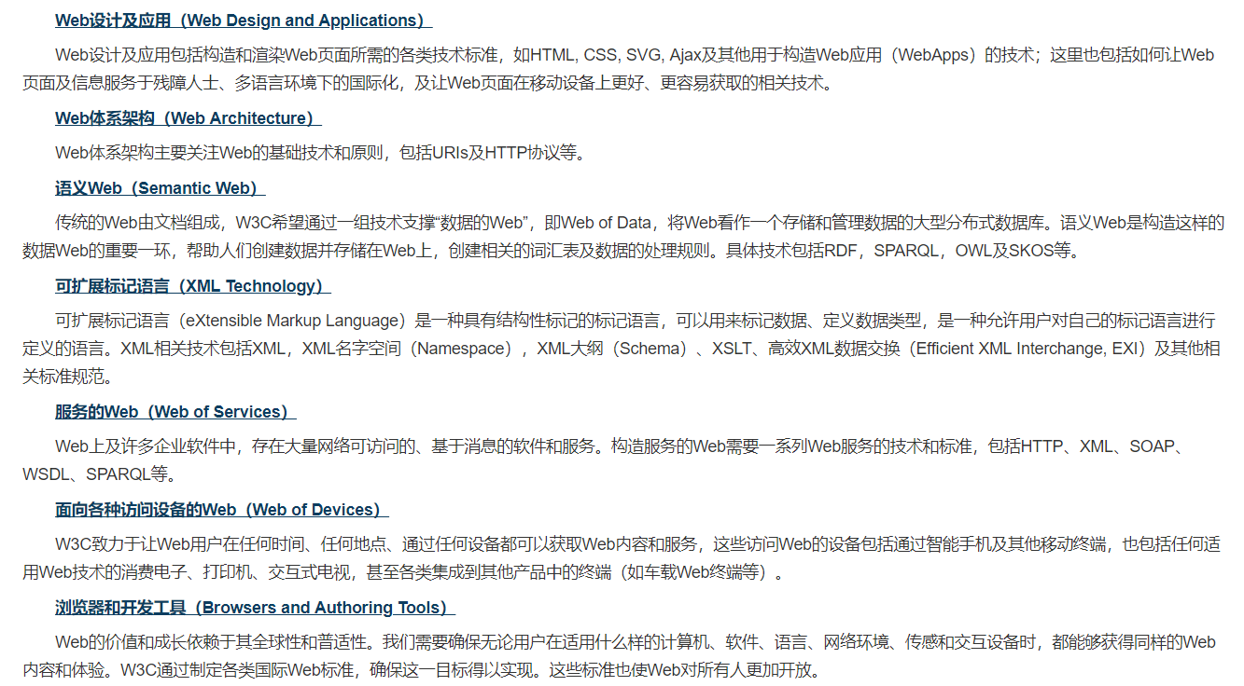

6.2 Hardware Limitations 硬件约束
Web引用运行平台：手机，pc通用平台
系统内存边界：2gb
数据库存储空间约束：20gb

6.3 Technology Limitations 技术限制
功能接口：网络爬虫，携程数据，百度地图api
数据库：mysql数据库，云服务器
编程规范：java基本编码规范

7 Software Quality Attributes 软件质量特性

7.1 Reliability 可靠性
适应性：保证该网站在原有的基础功能上进行扩充，在原来的系统中增加新的业务功能，可方便的增加，而不影响原网站系统的架构。前端使用jquery插件库进行兼容，适用于多个版本的浏览器，
容错性：使用nginx作为负载均衡服务器，分布式架构能够有效减少网络拥塞、系统崩溃、内存不足的情况下，不造成该网站的功能失效，可正常关闭及重启。
可恢复性：出现网络故障等问题，在网络恢复正常后，网站能正常运行。

7.2 Usability 易用性
网站具备良好的网站界面设计，使用渐进式引导的操作风格，以用户需求为解决问题的发起点，提高与用户的交互性，首页页面只有简单的推荐和一些优质产品的推送，其余则全权交给用户自己，自定义旅游路线，购买旅游套餐，预定周边酒店，发表旅游攻略，分享旅游游记，在畅游，每个人都是旅行家

7.3 Usability 易维护性
网站开发使用敏捷开发的方式，以需求变更为激励信号，能够有效应对需求的变更，同时，我们系统使用松耦合架构，每个模块之间彼此独立，后台数据获取模块为我们提供实时的数据，后台管理模块为系统稳定运行与管理提供可靠保障，同时提高了系统的可维护性

8 Requirements Classification 需求分级 陈志轩
Requirement ID  需求ID | Requirement Name  需求名称 | Classification  需求分级
00000001 | 产品展示 | A
00000002 | 产品购买 | A
00000003 | 畅游搜索系统，产品数据爬取 | A
00000004 | 攻略广场 | A
00000005 | 自定义旅游路线 | B
00000006 | 酒店预定 | B
00000007 | 智能推荐系统 | C

列出所有子功能，约详细越好
重要性分类如下：
A. 必须的 绝对基本的特性；如果不包含，产品就会被取消。
B. 重要的 不是基本的特性，但这些特性会影响产品的生存能力。
C. 最好有的 期望的特性；但省略一个或多个这样的特性不会影响产品的生存能力。

9 Appendix 附录
系统中相关流程图活着需要补充说明的，作为附录
少于60页不能交！！！！！！！！！！！！！！！！！！！！！！！

